Планировщик бюджета УА БЕ ГОК. 59_ТОиР

Дата формирования инструкции: 2019-12-03
Содержание
1 Инструктаж по функциональному направлению «ТОиР» 3
1.1 Инструктаж по функциональному направлению «ТОиР» 4
1.2 Внедрение пилота и стабилизация 5
1.3 Slide1430 6
1.4 Slide1431 7
1.5 Внедрение пилота и стабилизация 8
1.6 Slide1429 9
1.7 Slide1413 10
1.8 Slide1425 11
1.9 Slide1417 12
1.10 Slide1416 13
1.11 Slide1415 14
1.12 Slide1414 15
1.13 Slide1421 16
1.14 Slide1422 17
1.15 Slide1423 18
1.16 Slide1426 19
1.17 Slide1427 20
1.18 Slide1428 21
1.19 Slide1419 22
2 Формирование годового бюджета воздействий на ПА БЕ 23

Инструктаж по функциональному направлению «ТОиР»

Инструктаж по функциональному направлению «ТОиР»
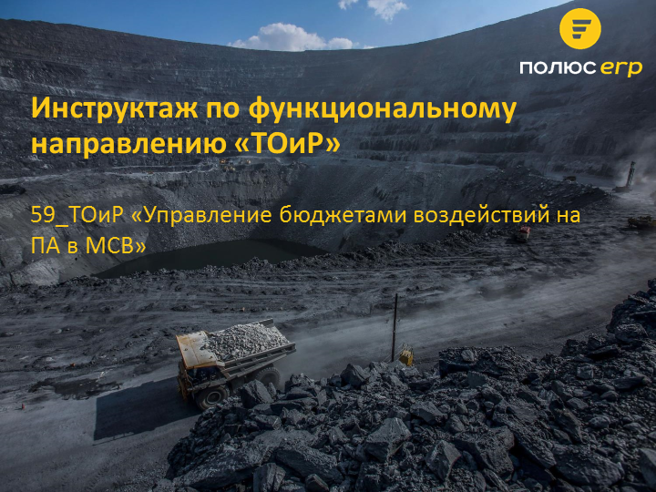

Внедрение пилота и стабилизация
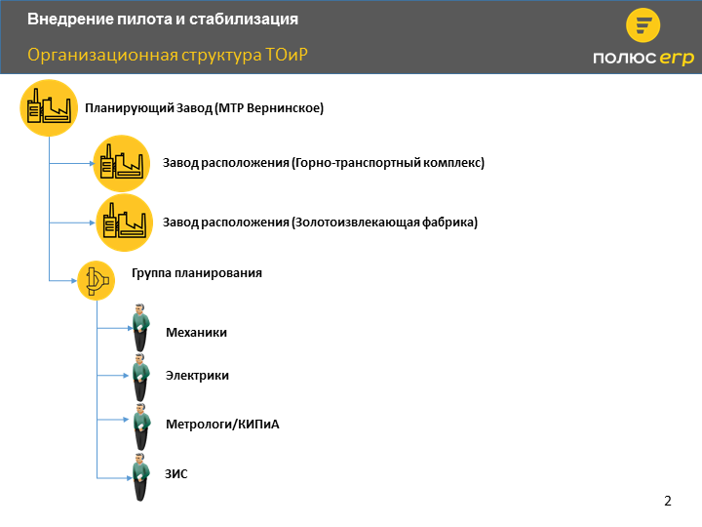

Slide1430
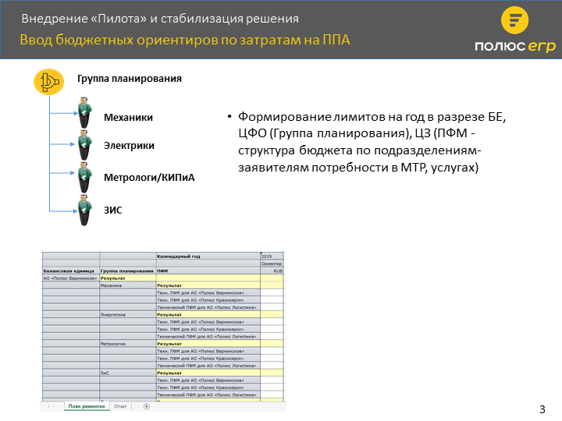

Slide1431
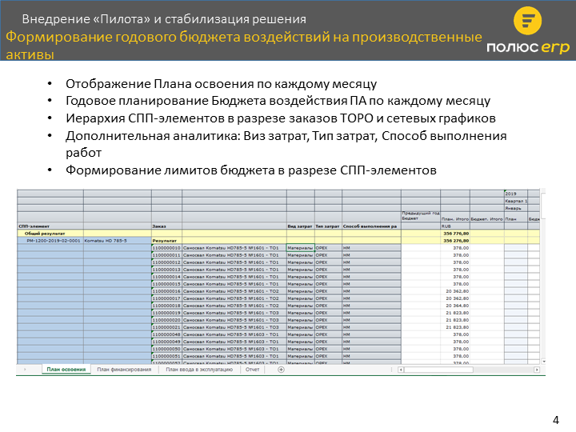

Внедрение пилота и стабилизация
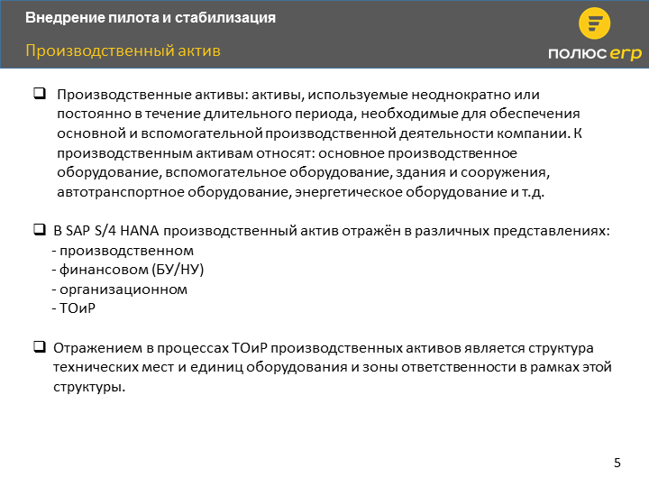

Slide1429
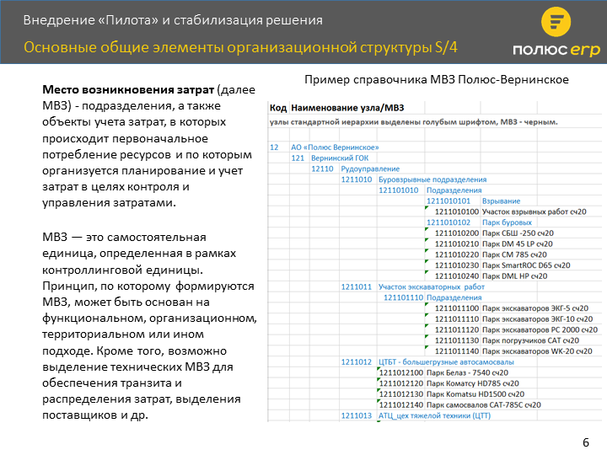

Slide1413
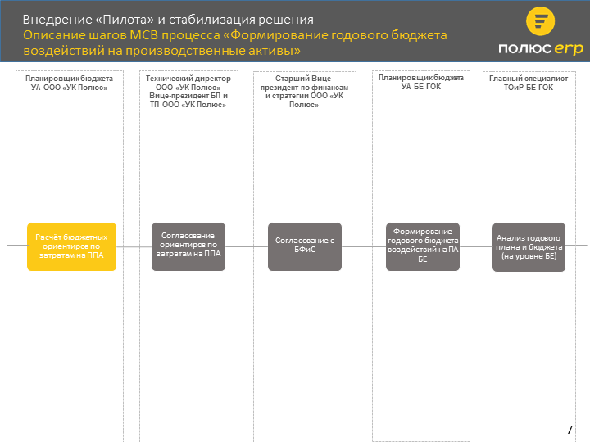

Slide1425
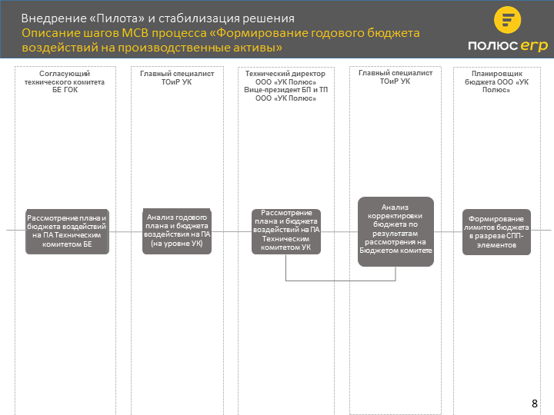

Slide1417
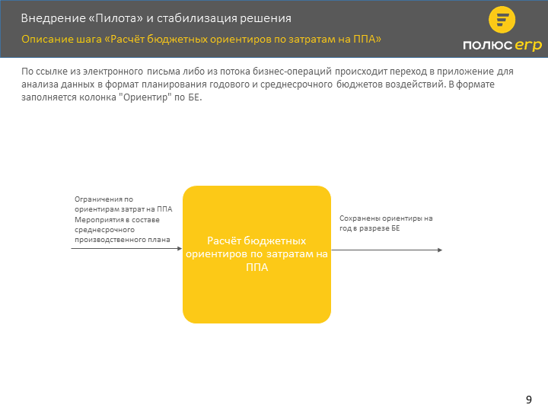

Slide1416
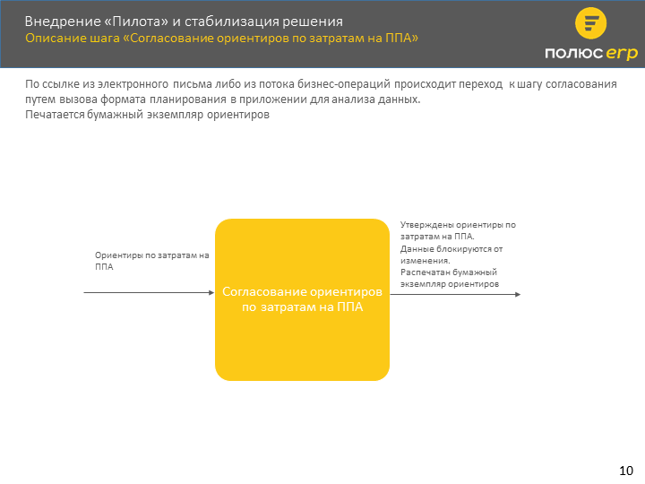

Slide1415
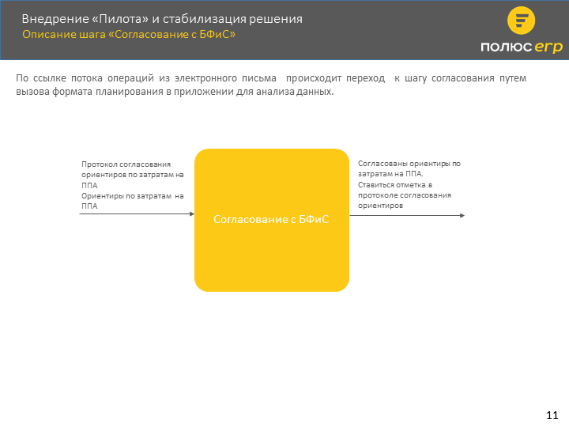

Slide1414
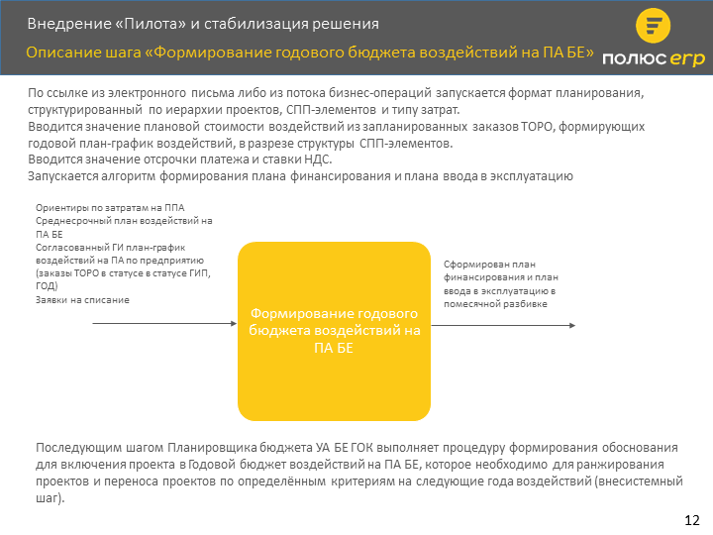

Slide1421
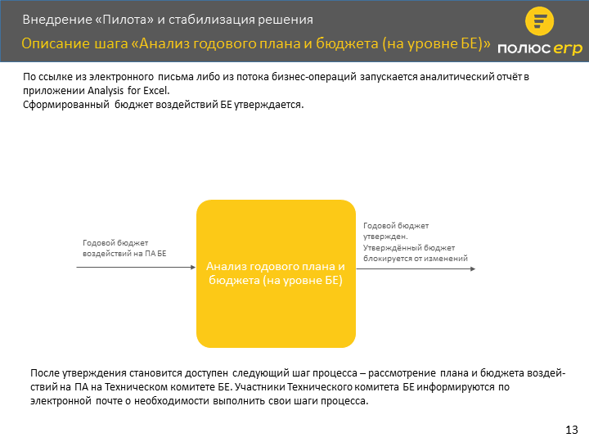

Slide1422
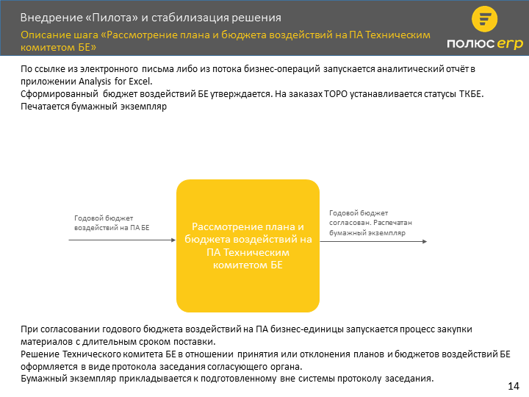

Slide1423
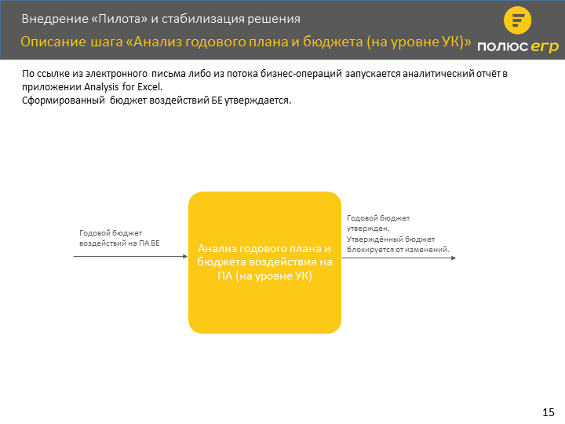

Slide1426
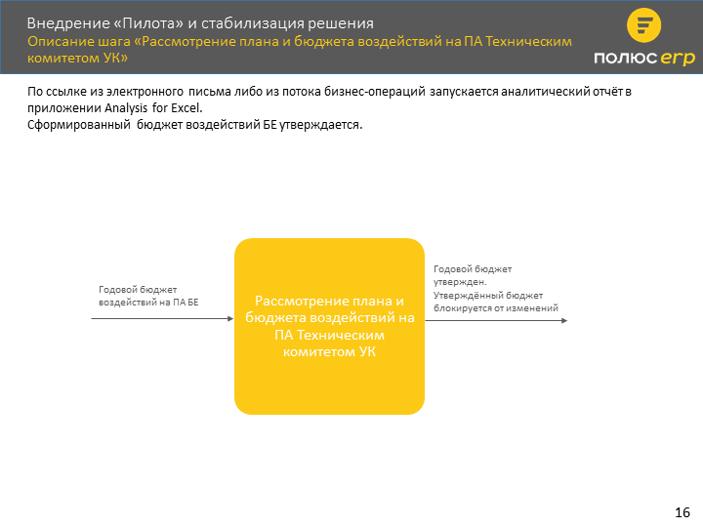

Slide1427
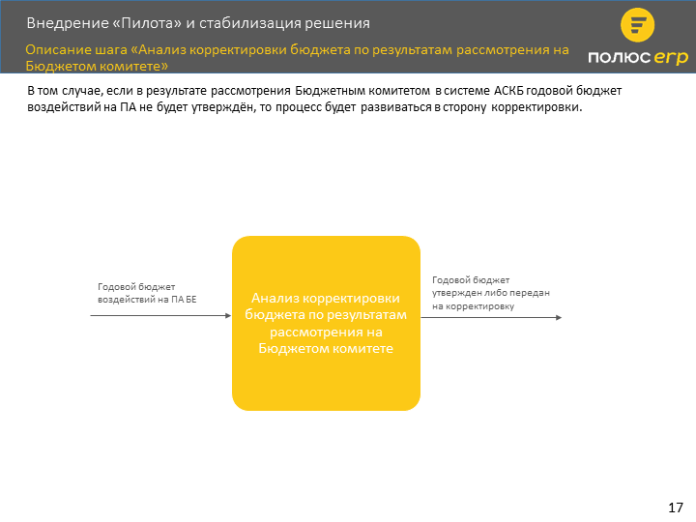

Slide1428
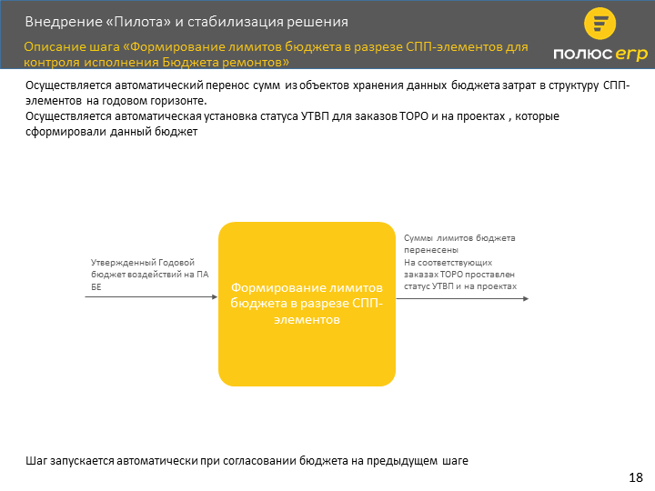

Slide1419
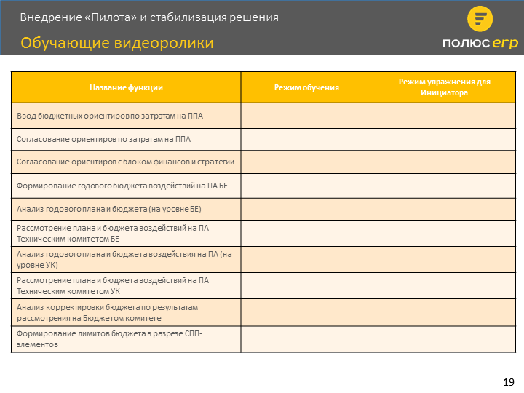

Формирование годового бюджета воздействий на ПА БЕ
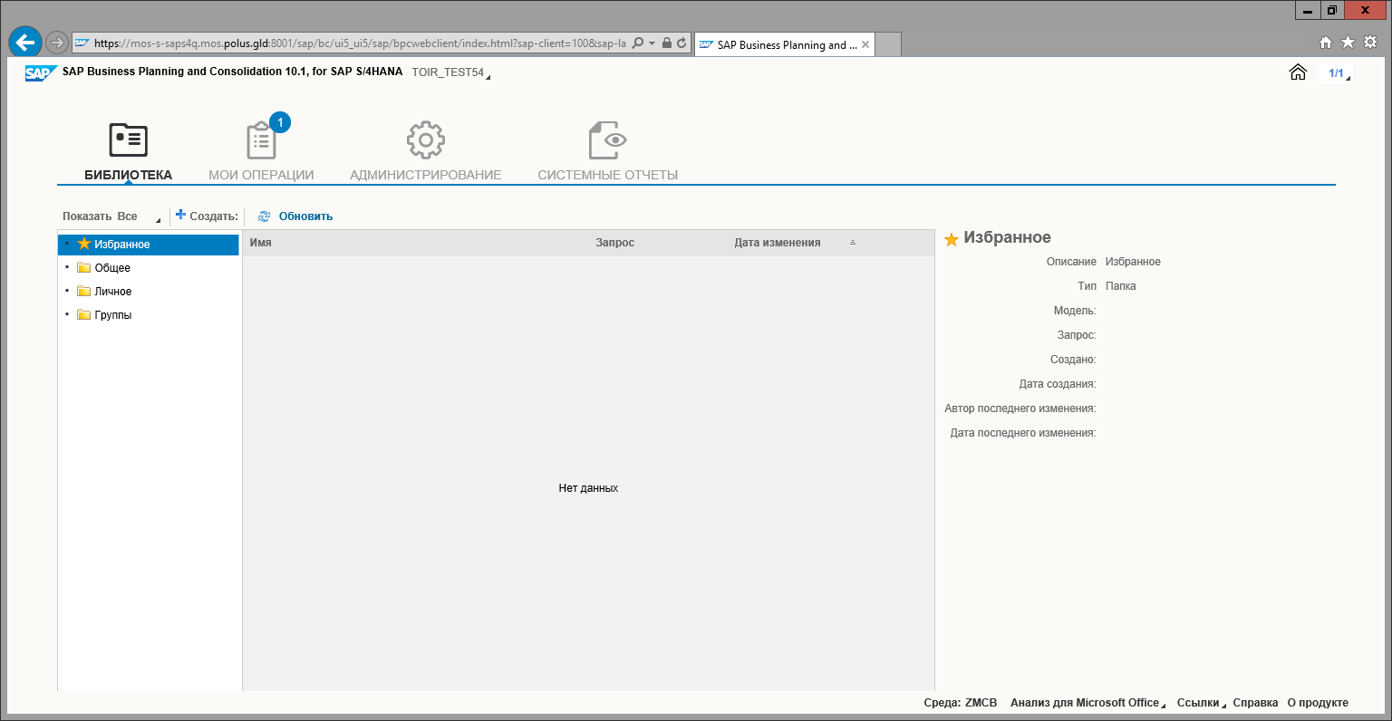
 | Входными данными шага бизнес-процесса являются: Ориентиры по затратам на ППА;  Среднесрочный план воздействий на ПА БЕ;  Согласованный ГИ план-график воздействий на ПА по предприятию (заказы ТОРО в статусе в статусе ГИП, ГОД);  Заявки на списание.

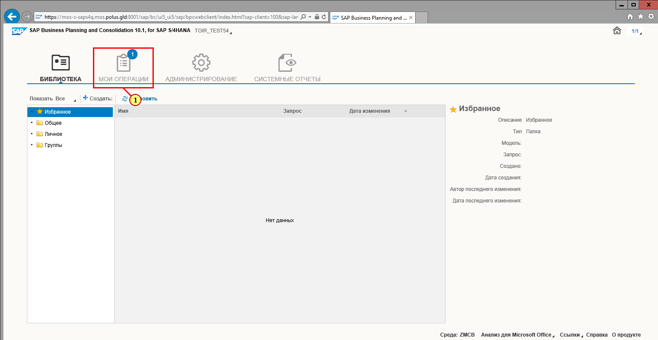
[1] Щелчком выбирается вкладка 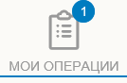.
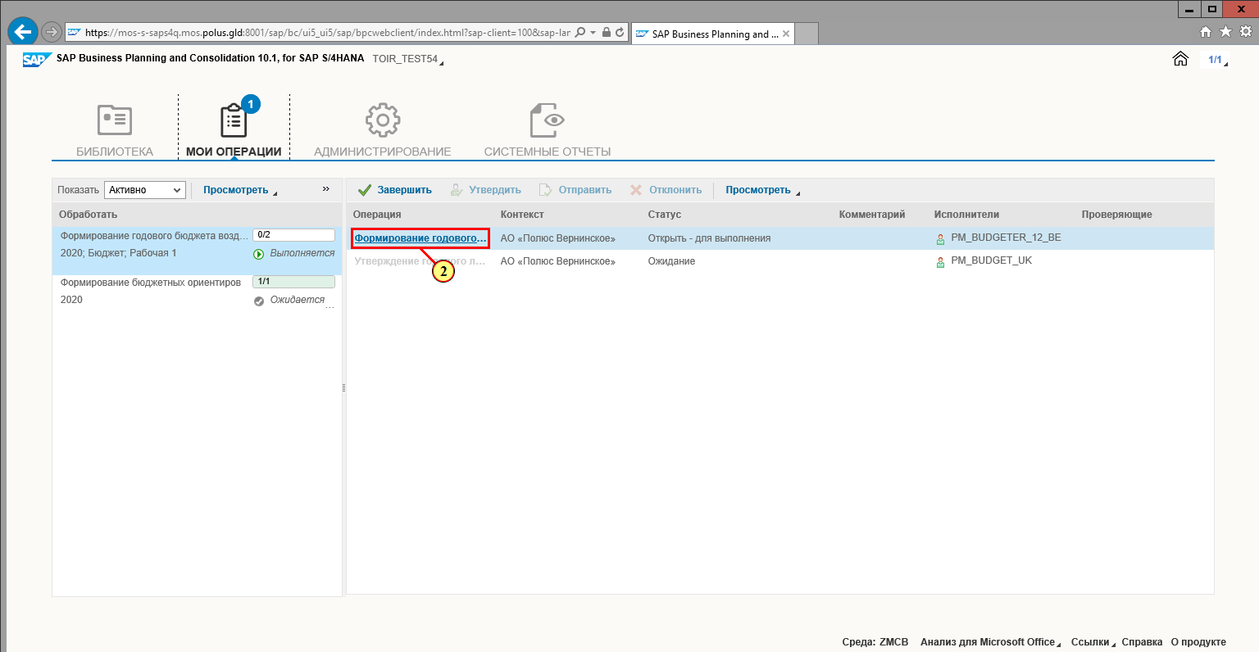
[2] Выберите.
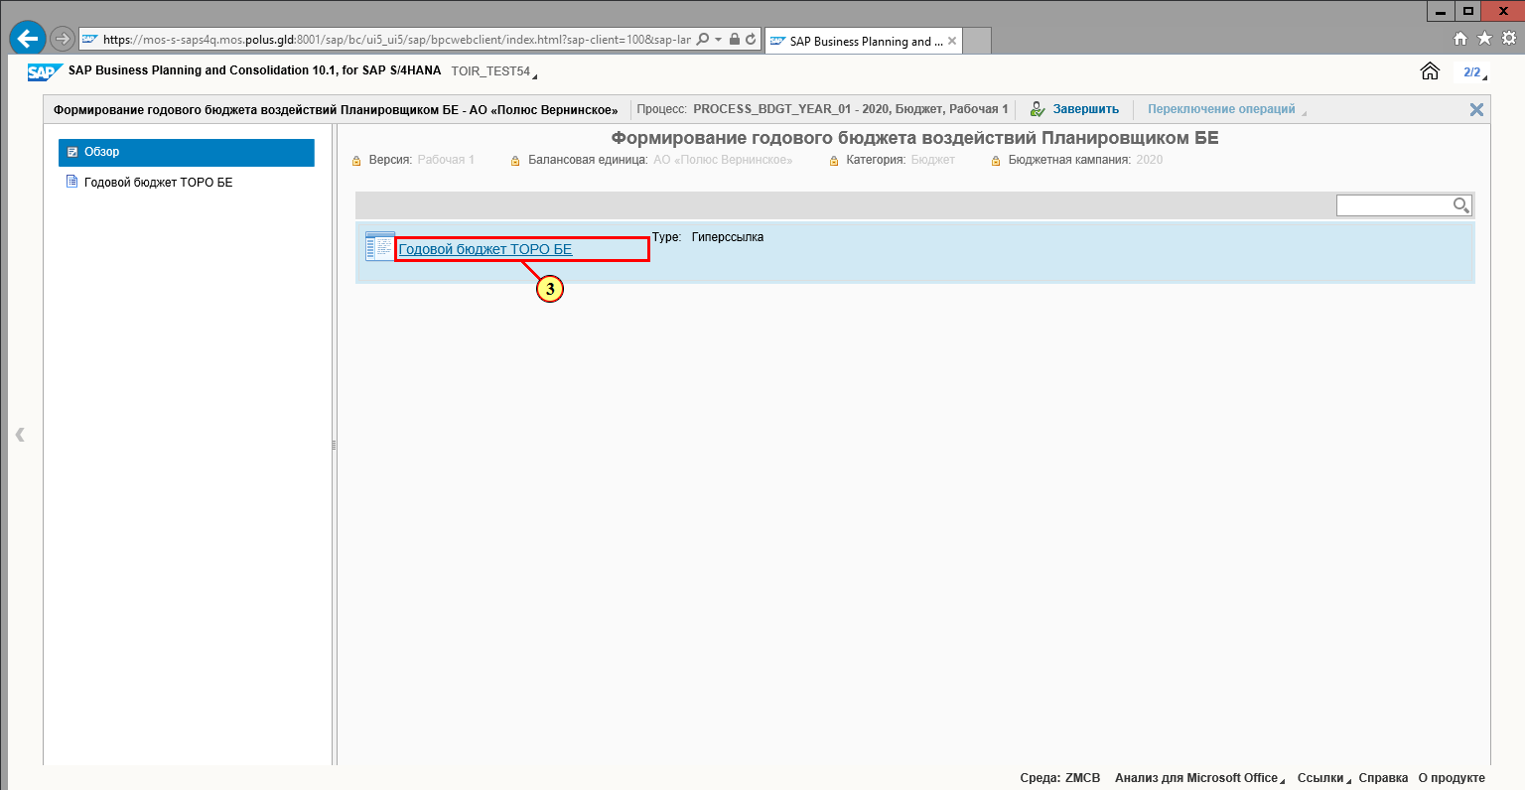
[3] Выберите.
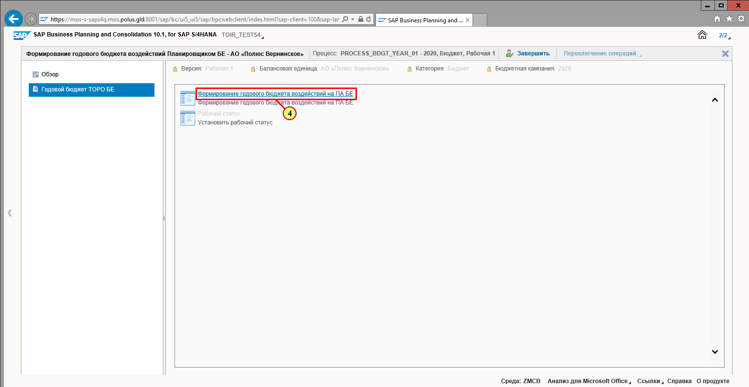
[4] Выберите.
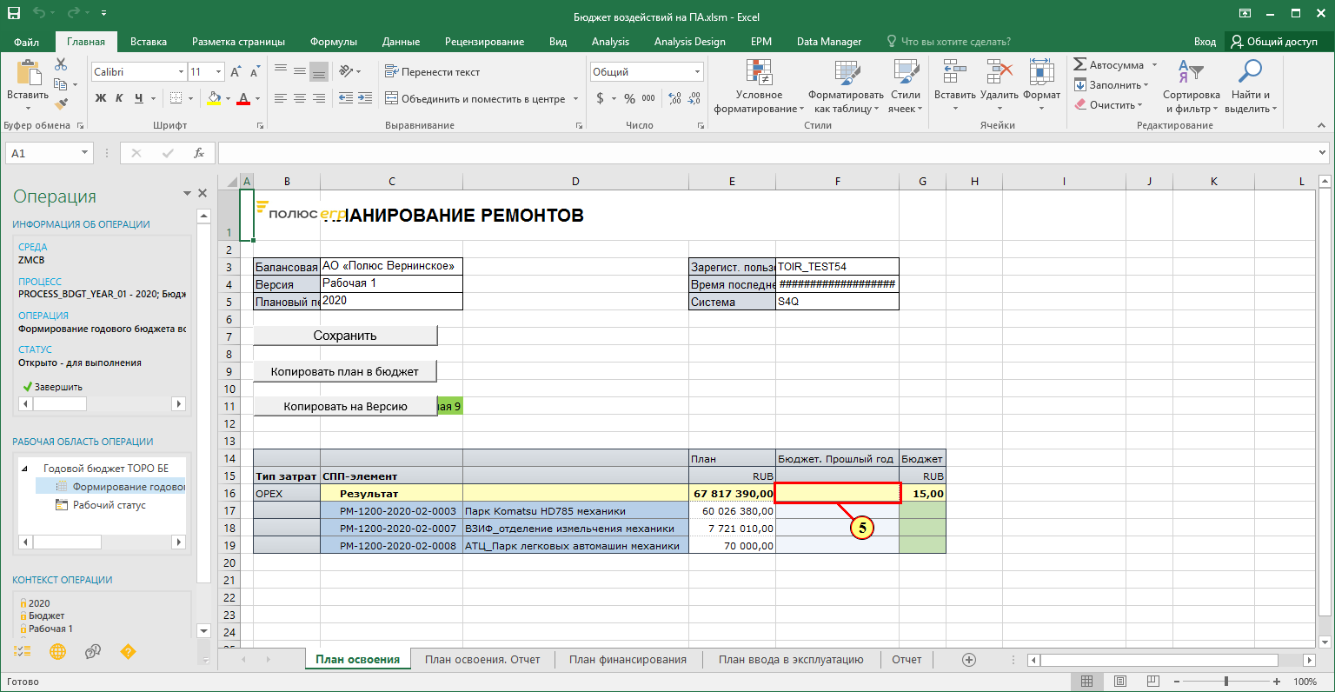
[5] Выберите необходимое поле для заполнения.
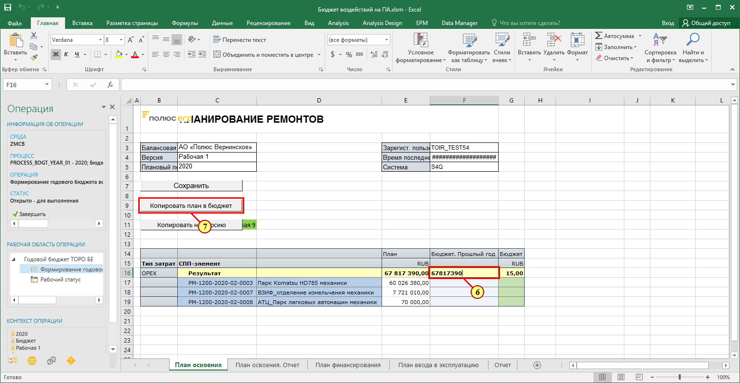
[6] Заполняется поле Изменить элемент.
[7] При необходимости скопировать план в бюджет нажмите .
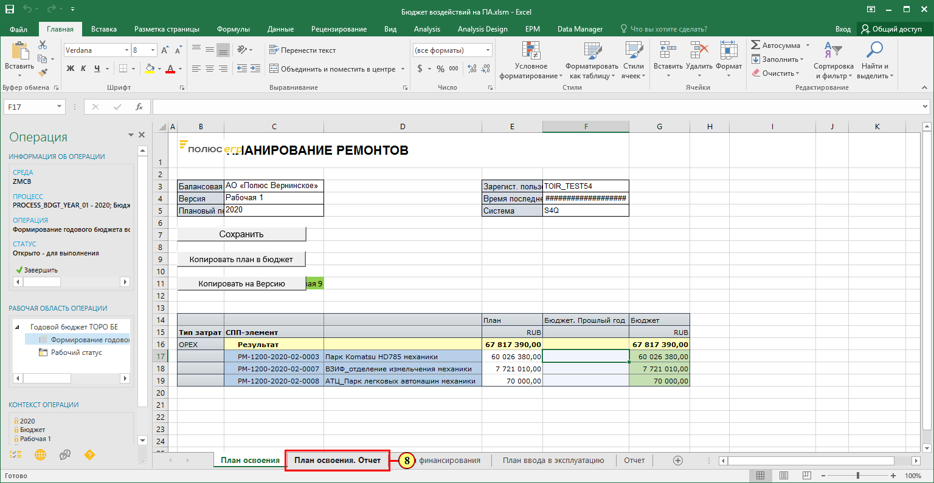
[8] Щелчком выбирается вкладка .
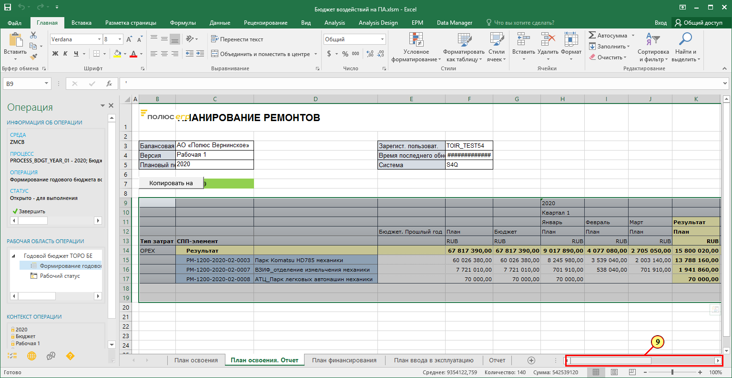
[9] Ползунок полосы прокрутки используется для просмотра нужной области экрана.
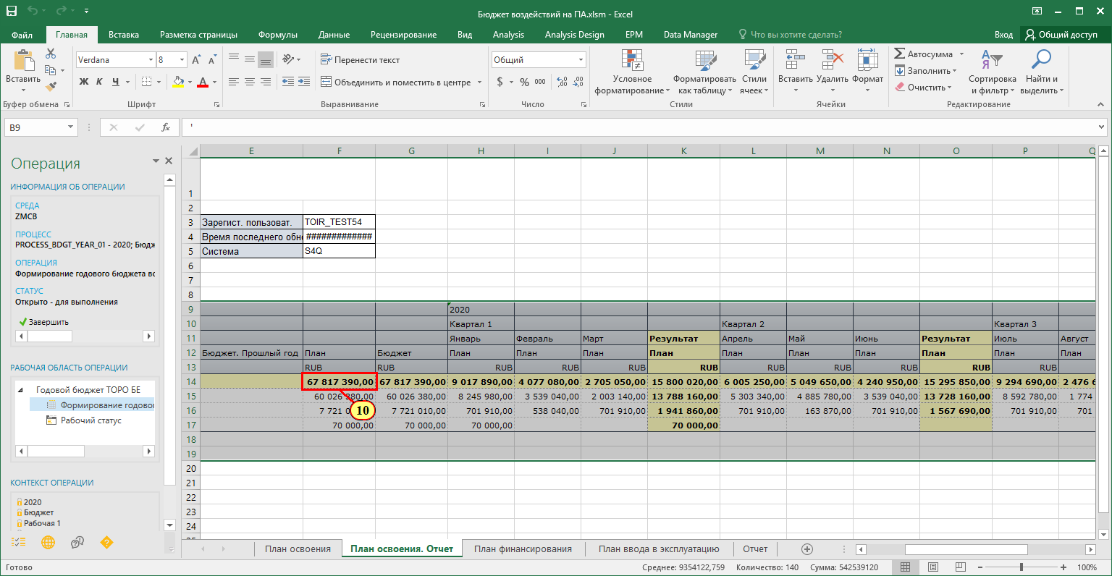
[10] Выделите интересующее поле.
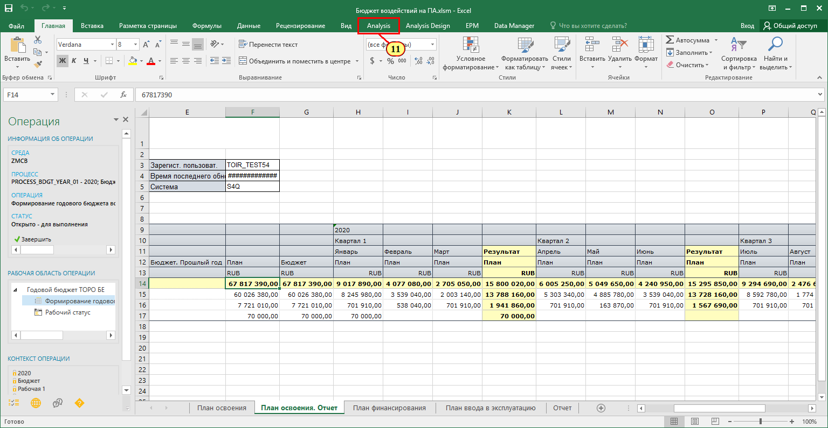
[11] Щелчком выбирается вкладка .
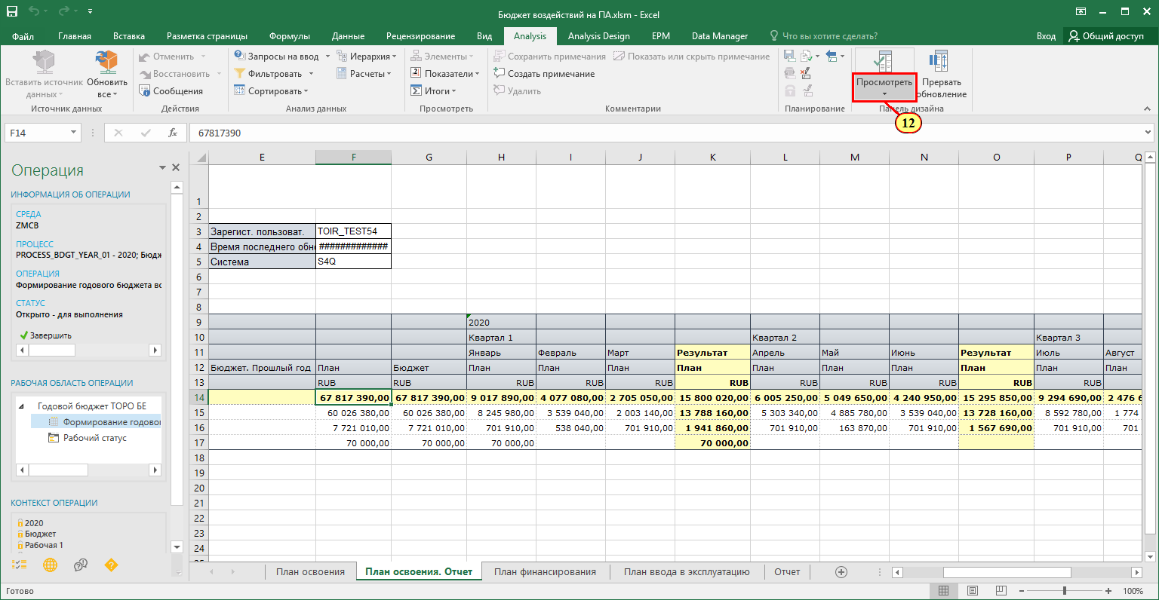
[12] Нажмите 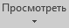.
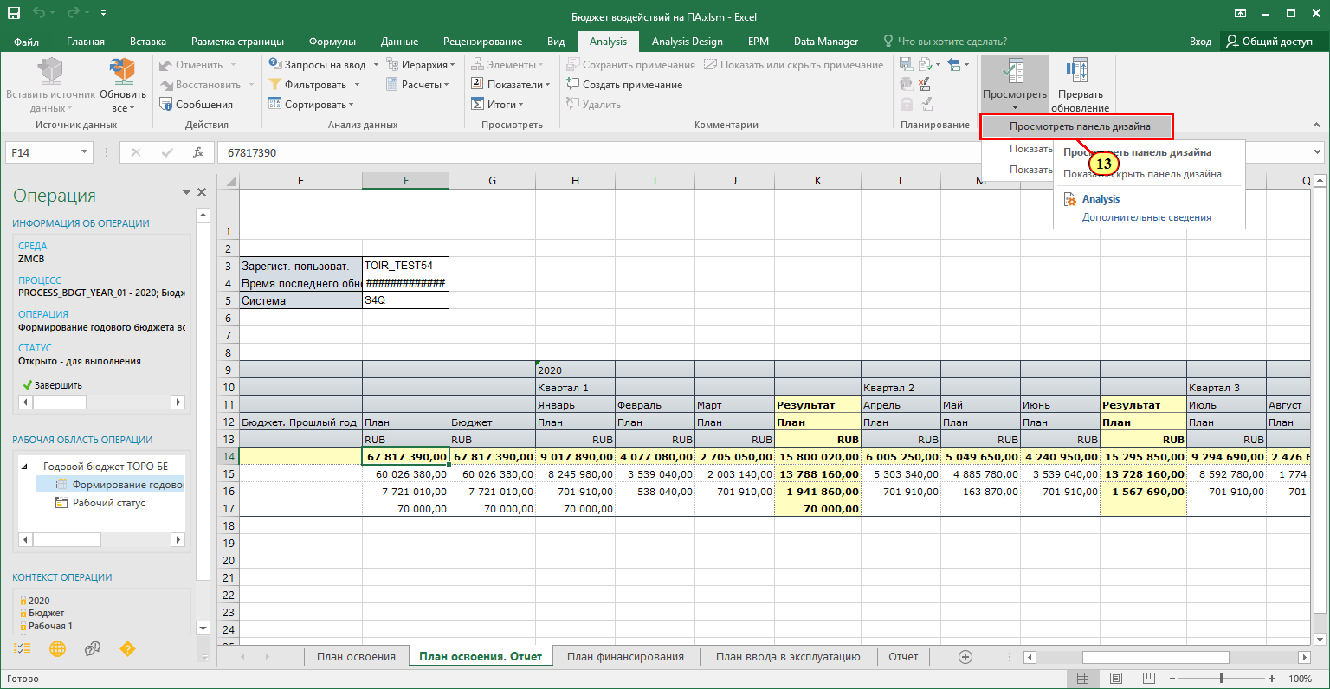
[13] Щелчком выполняется пункт меню .
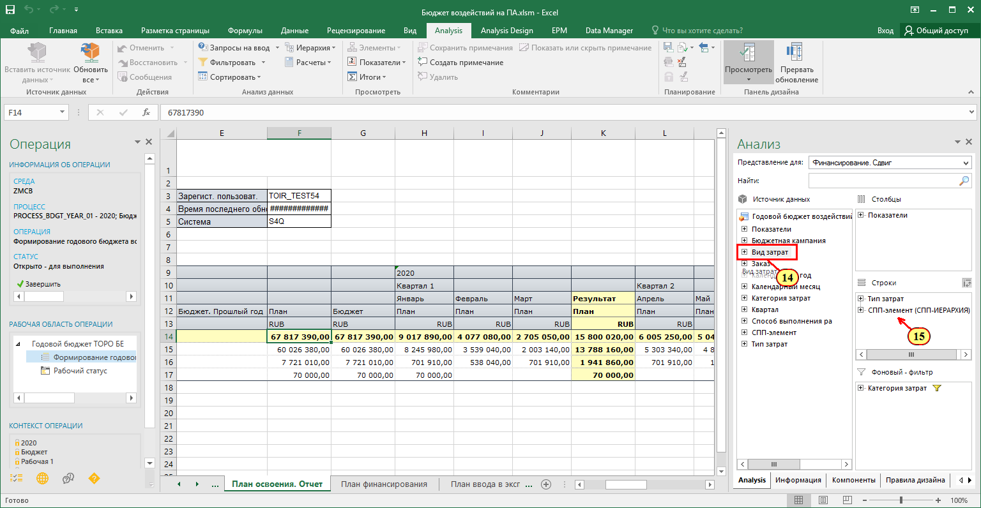
Существует возможность гибкой настройки отчета путем настройки вывода необходимых строк, столбцов или настроек фильтрации в разрезе интересующей информации.

[14] Перетащите Вид затрат .
[15] Спустите на .
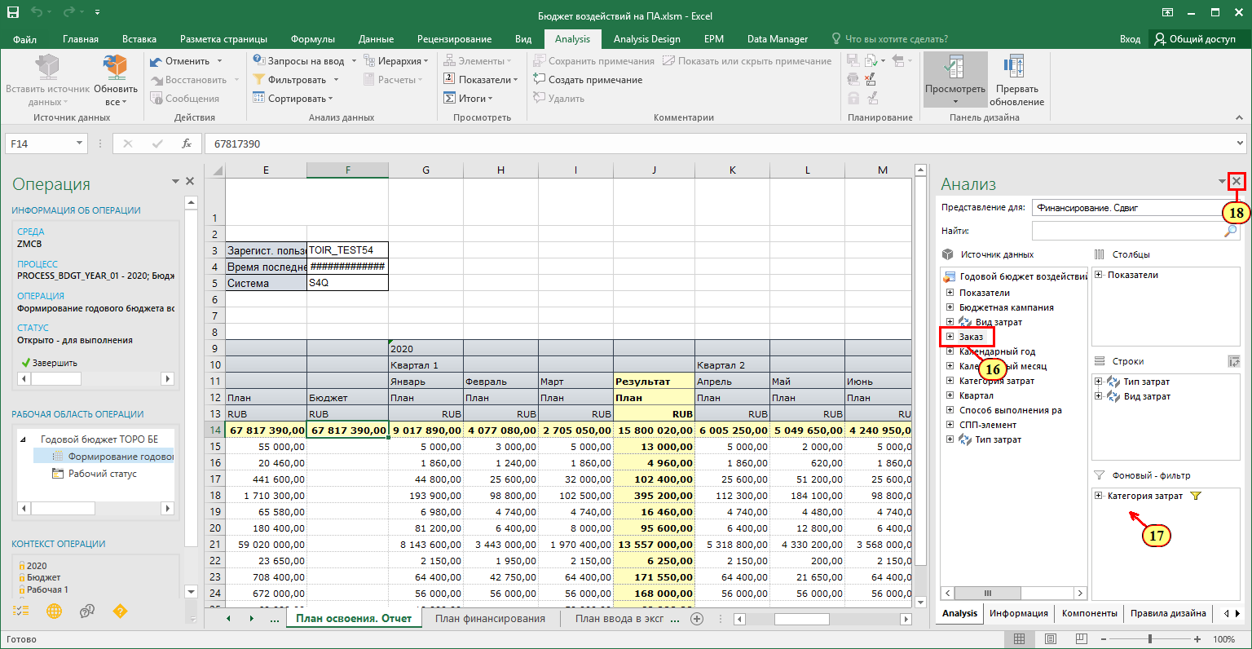
[16] Перетащите Заказ .
[17] Спустите на .
[18] Нажмите .
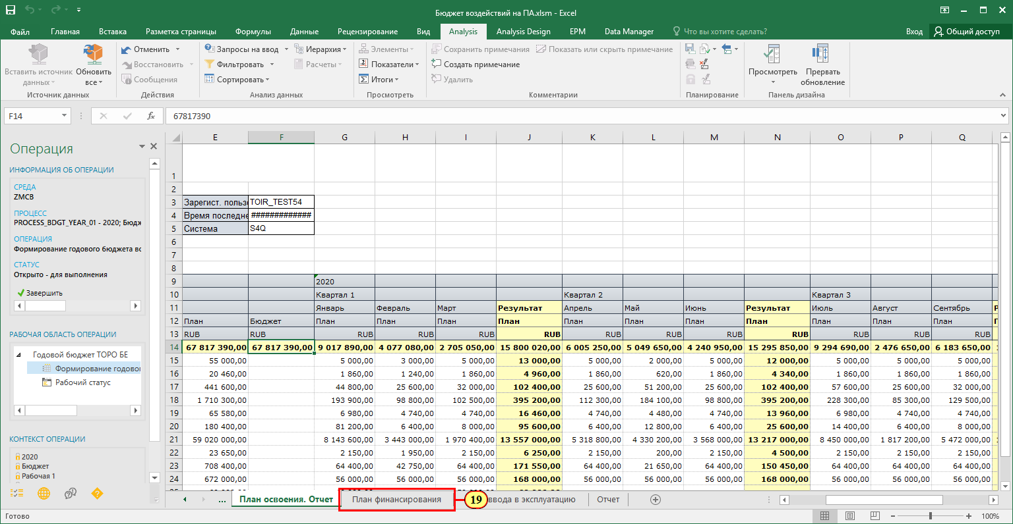
[19] Щелчком выбирается вкладка .
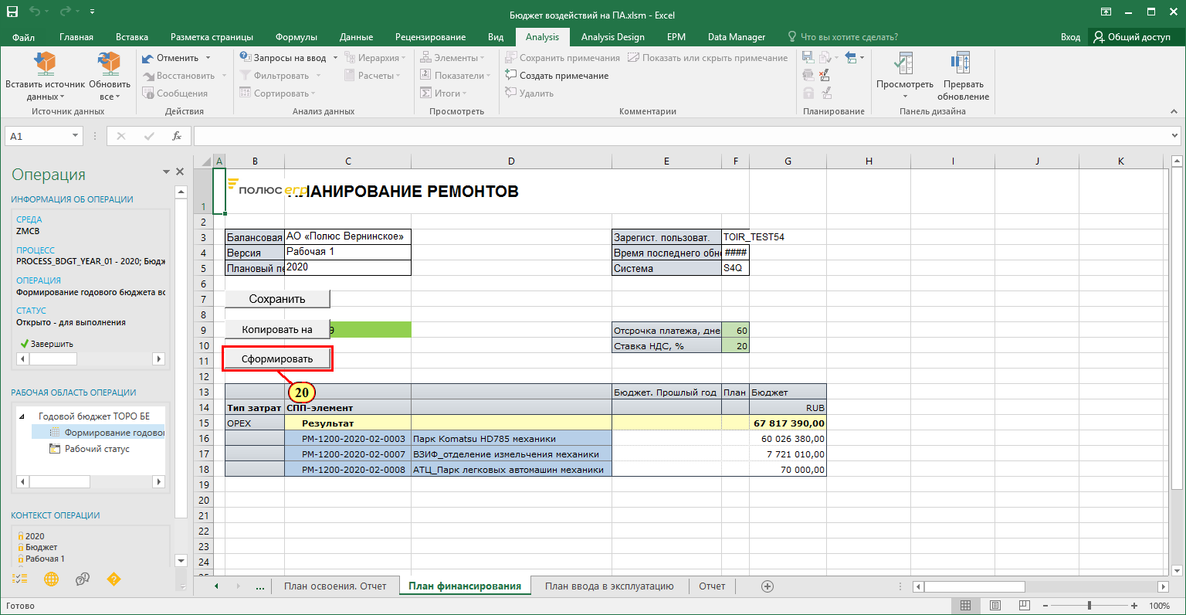
[20] Для формирования бюджета нажмите.
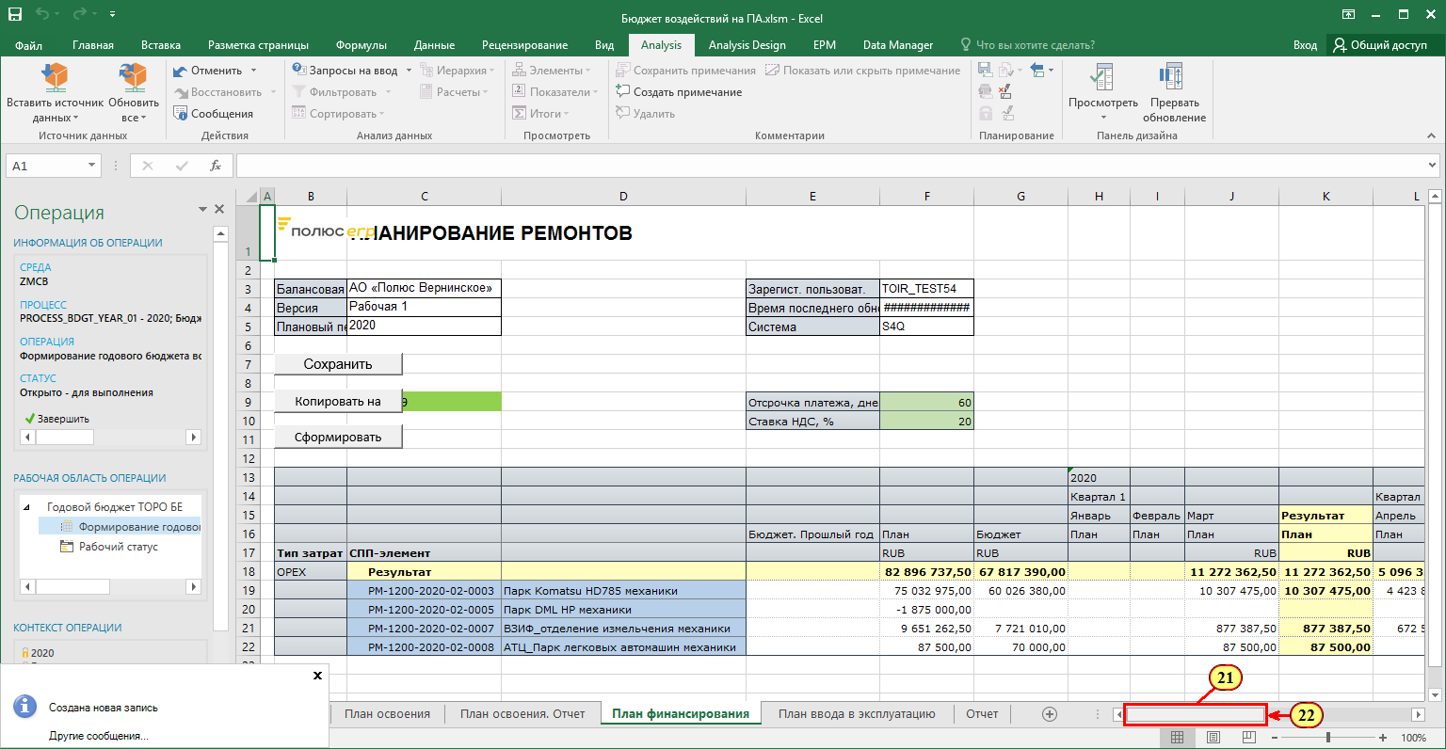
[21] Ползунок полосы прокрутки используется для просмотра нужной области экрана.
[22] Спустите на .
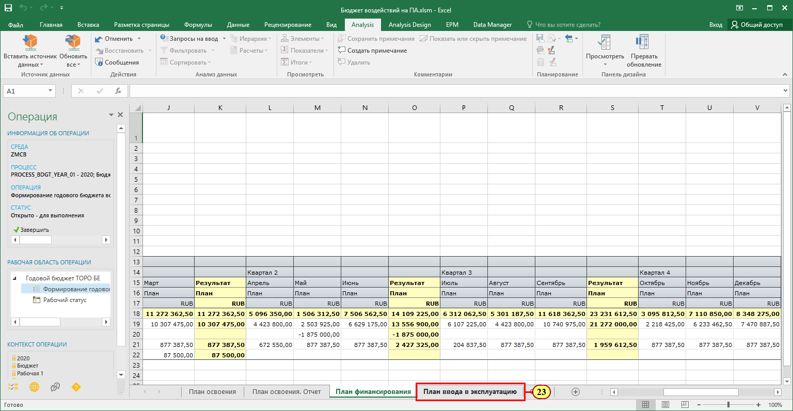
[23] Щелчком выбирается вкладка .
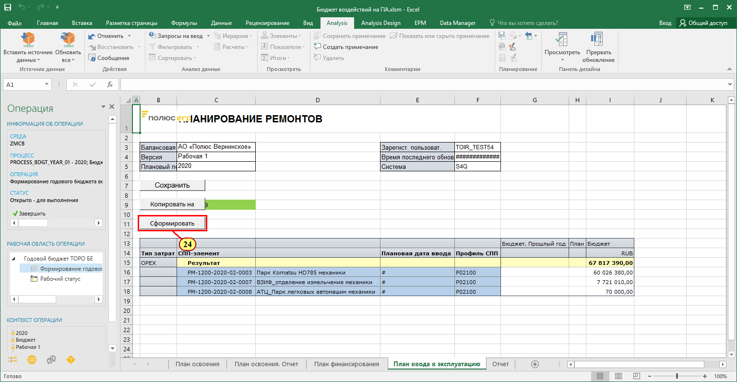
[24] Для формирования бюджета нажмите.
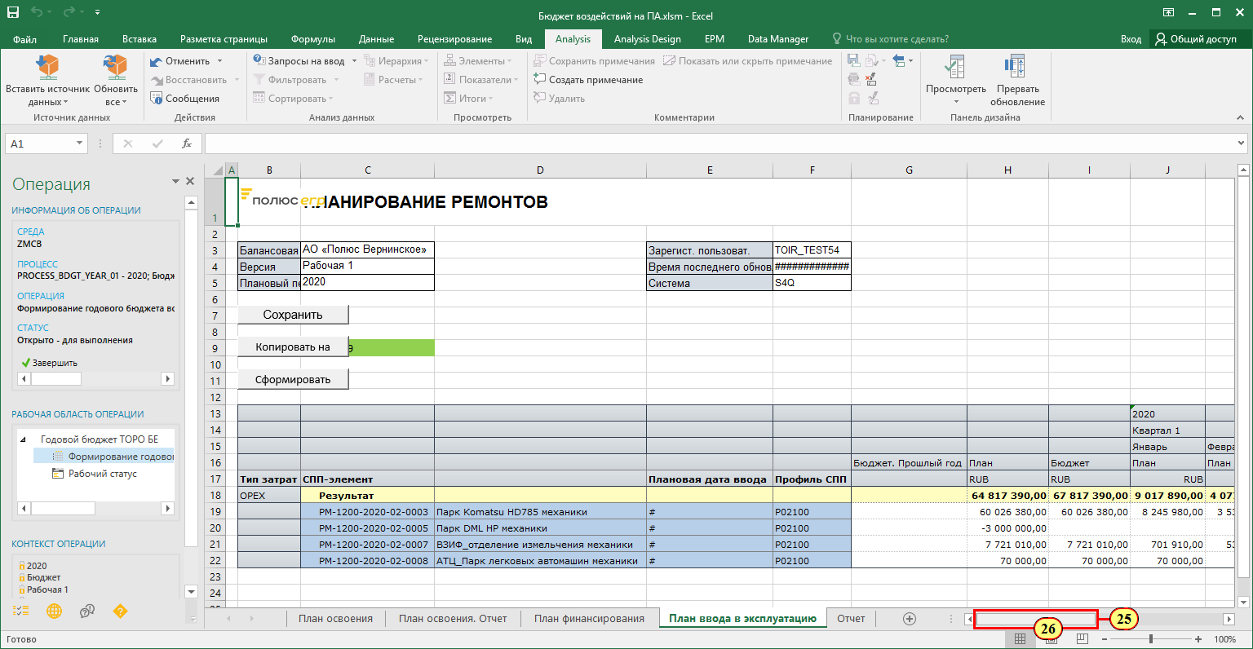
[25] Ползунок полосы прокрутки используется для просмотра нужной области экрана.
[26] Спустите на .
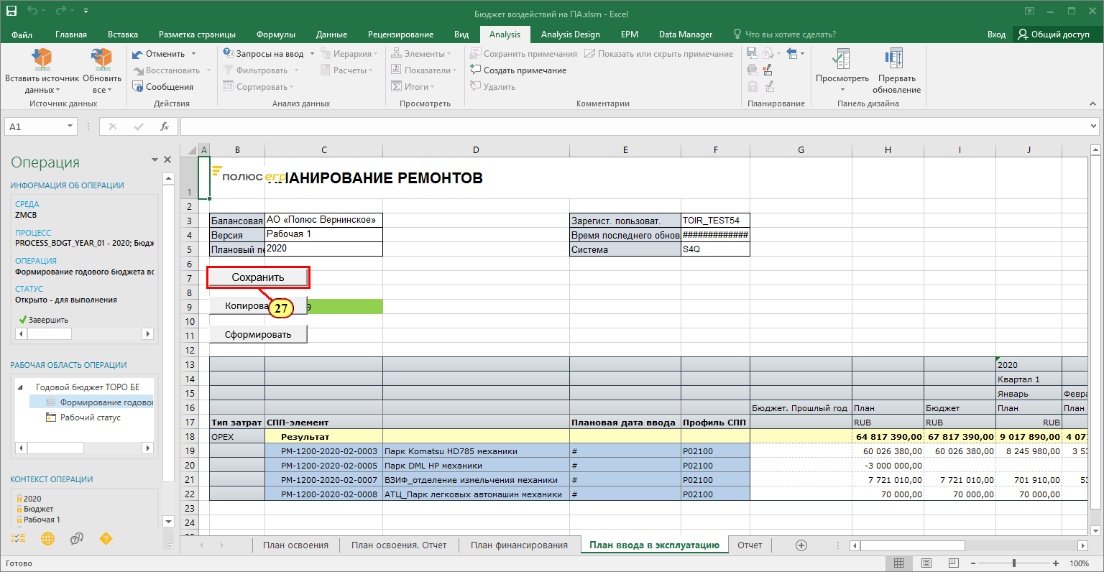
[27] Для сохранения введенных данных .
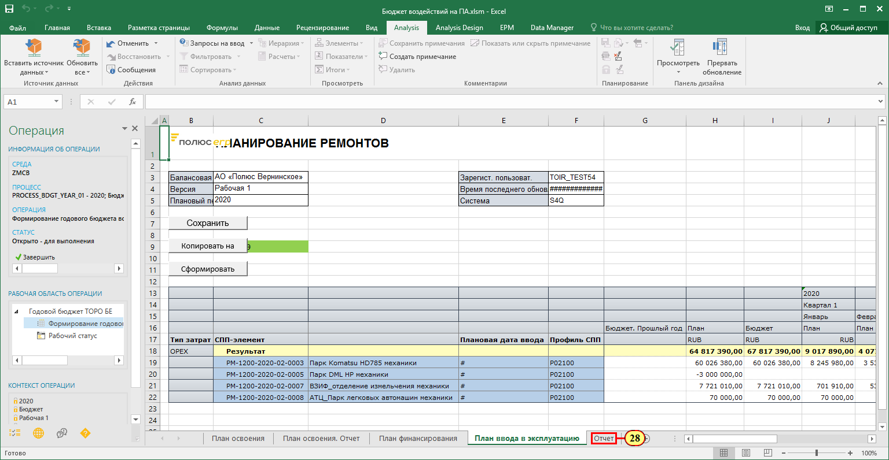
[28] Щелчком выбирается вкладка
.
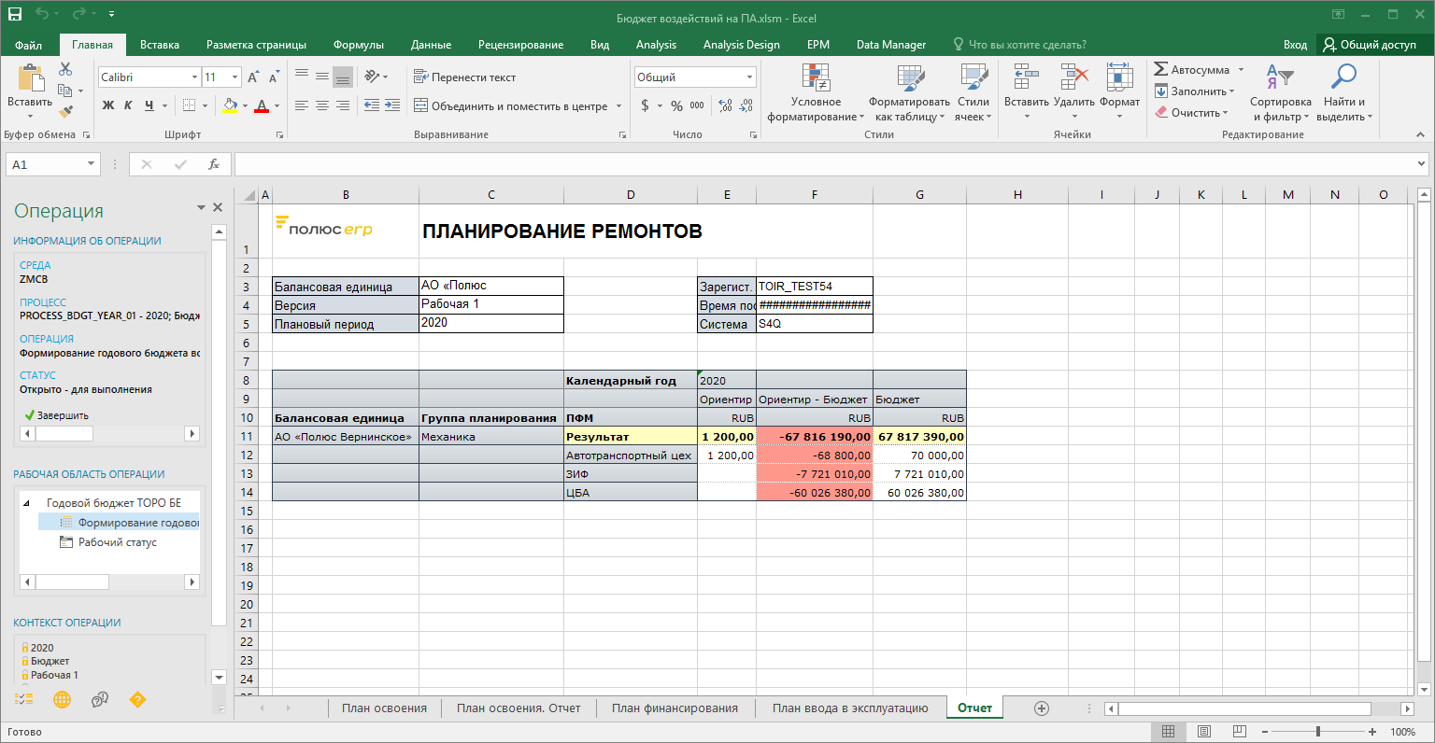
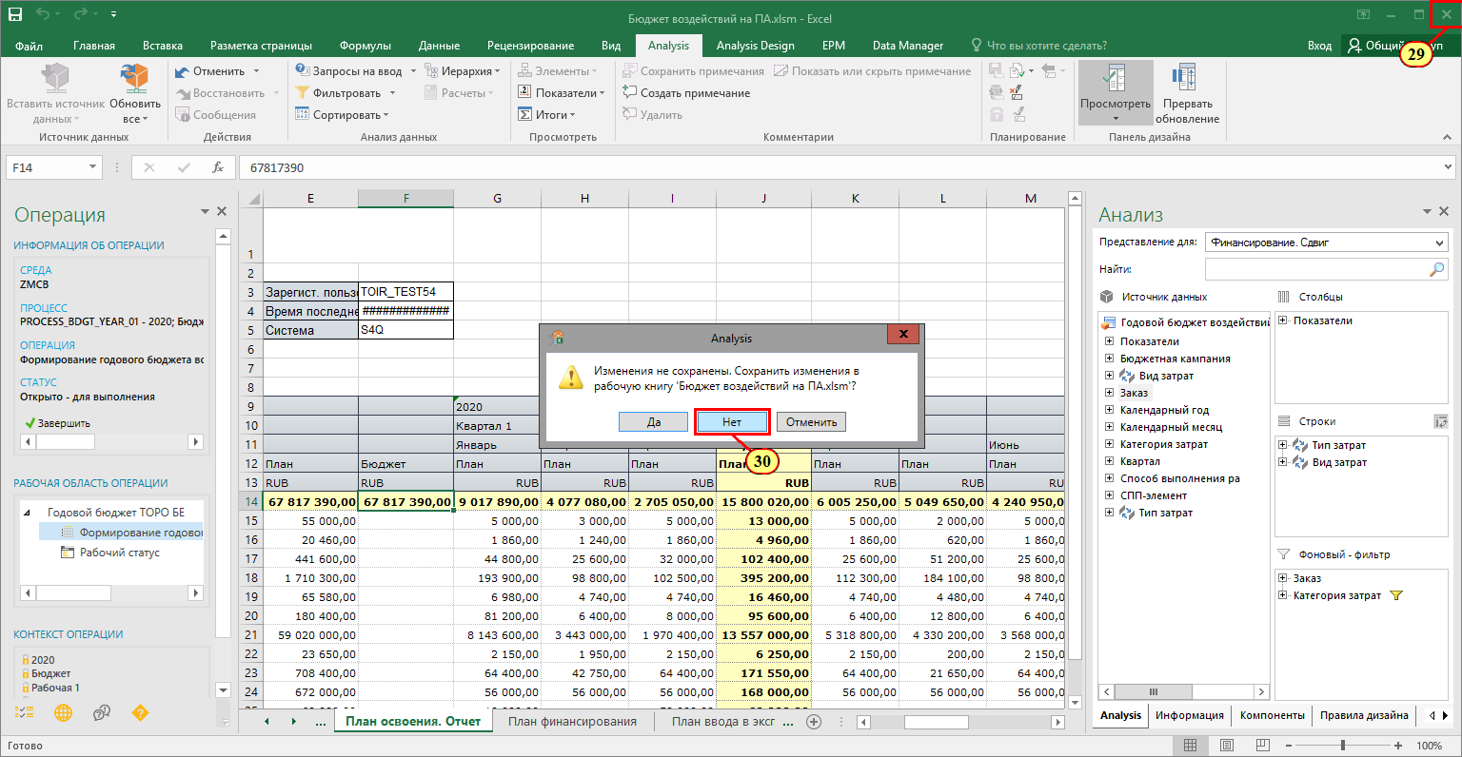
[29] Нажмите Закрыть .
[30] В случае если необходимо сохранить файл отчета на локальный компьютер нажимите Да, иначе нажмите Нет .
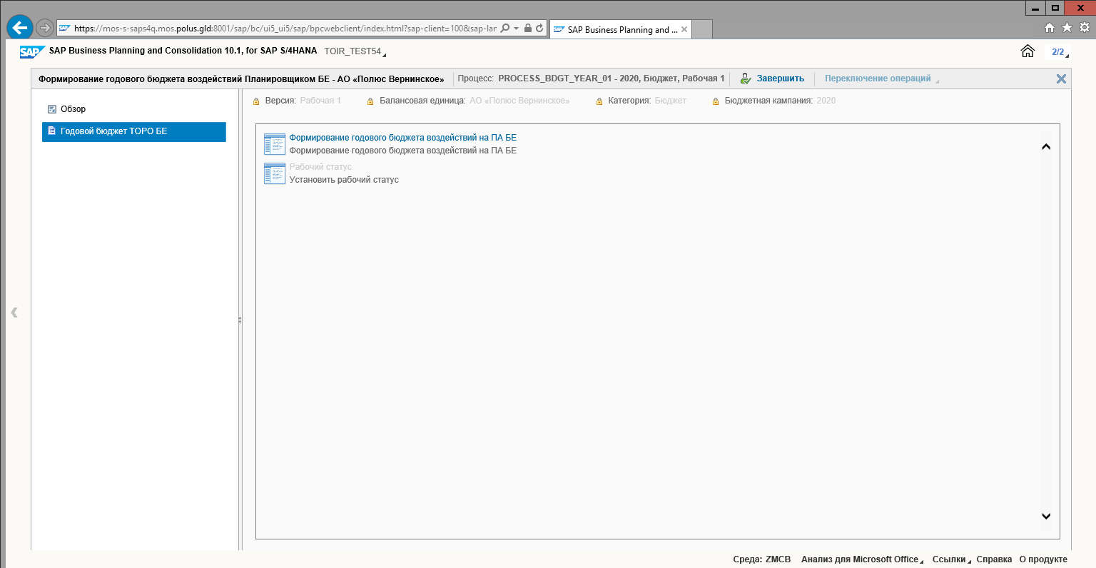
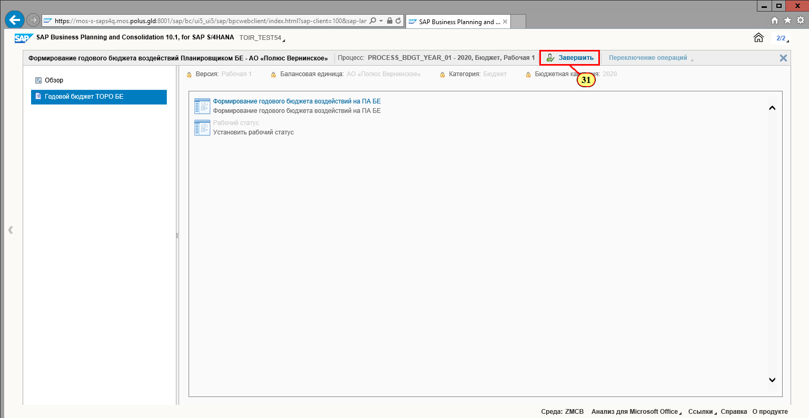
[31] Нажмите Завершить .
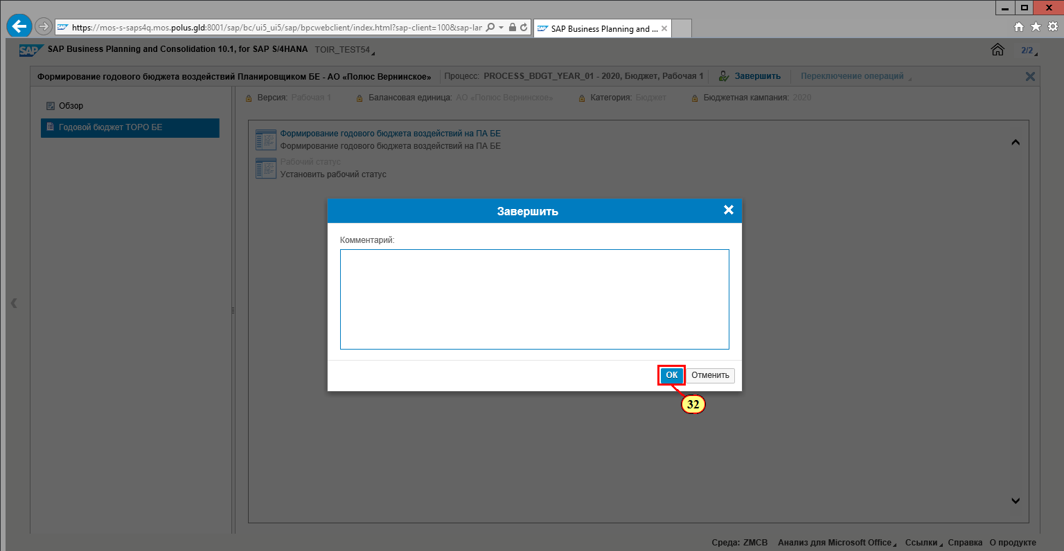
При необходимости можно указать комментарий

[32] Нажмите .
